**Revisión general de equipos:**

Tuve que ir a cada salón para revisar lo siguiente:

*Encender los ventiladores y las luces.

*Conectar todos los elementos de los equipos, la UPC directa a la corriente, el computador a la UPC y el televisor directo a la corriente de igual manera.

*Conectar el cable del internet un extremo al computador y el otro, a la toma de red.

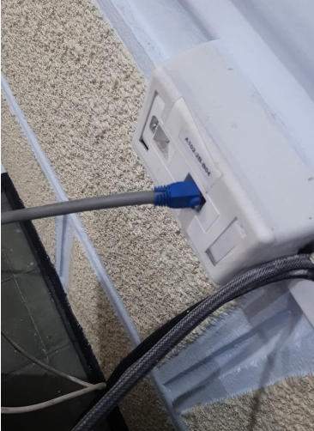

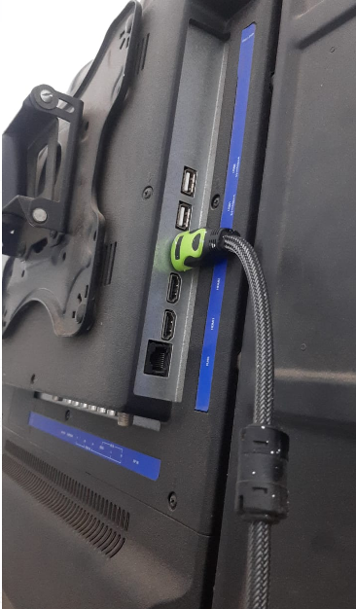*Conectar el cable HDMI al computador y televisor.

*Conectar el teclado y mouse al computador, para verificar que estaban funcionales.

*Encender la UPC, el computador, el televisor y ensayar el control del televisor, porque en un salón debí cambiar las pilas.

Finalmente, por medio de WhatsApp, iba enviando foto de todo a Zurellya, para dejar un registro con evidencias de todas las revisiones e informarle los daños o anomalías.

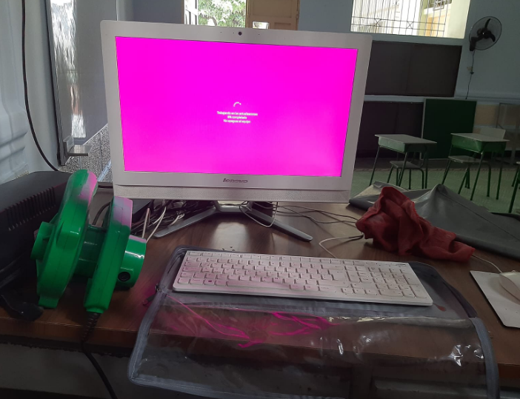

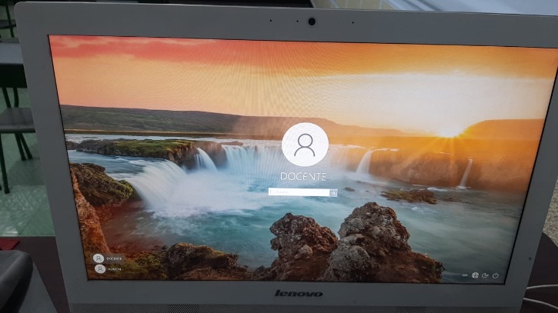

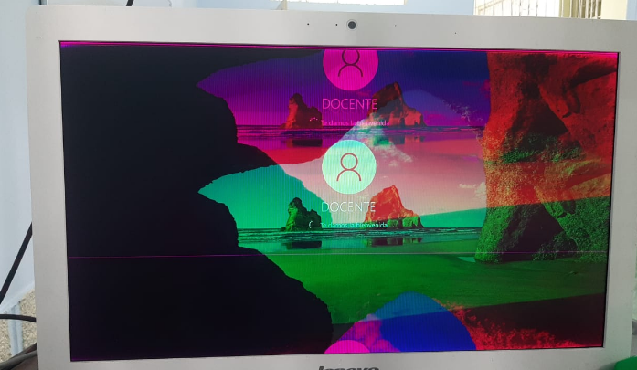

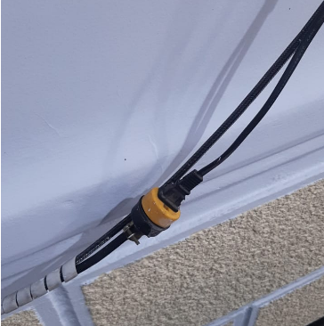

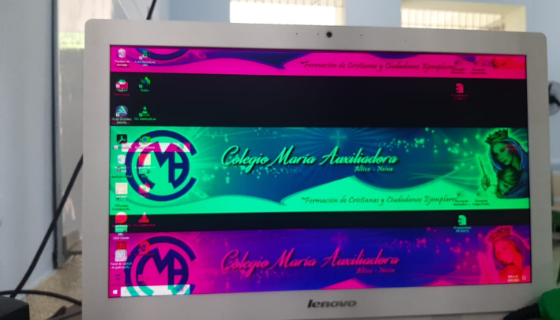

Una toma de corriente dañado:

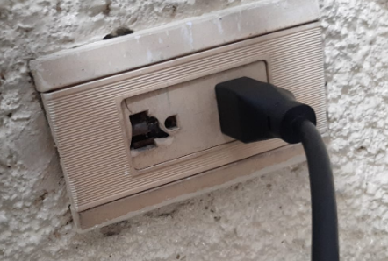

Pantalla en un diferente sentido:

En este caso, tuve que ver un video de YouTube para poder voltear el sentido de la pantalla.

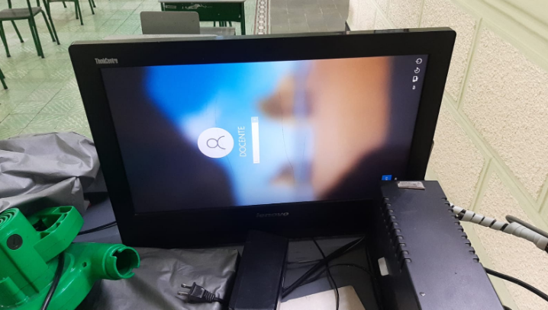

Todo en perfecto estado:

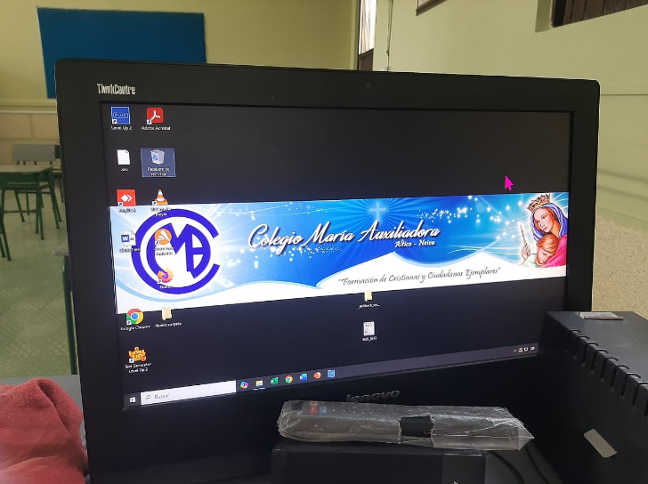

Un bafle de sonido dañado:

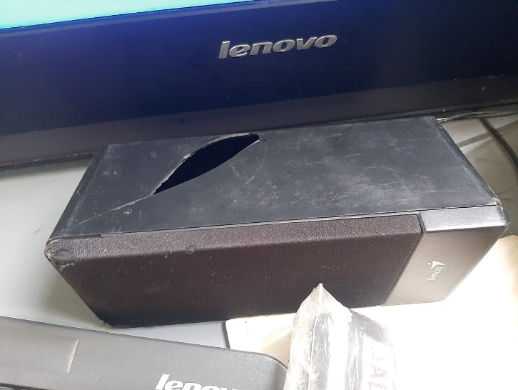

Adaptador del cable HDMI “soplado”:

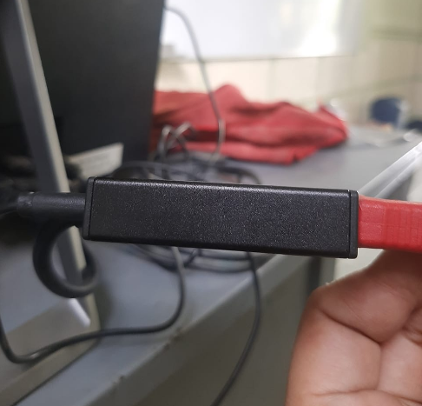

Televisor con rayas horizontales:



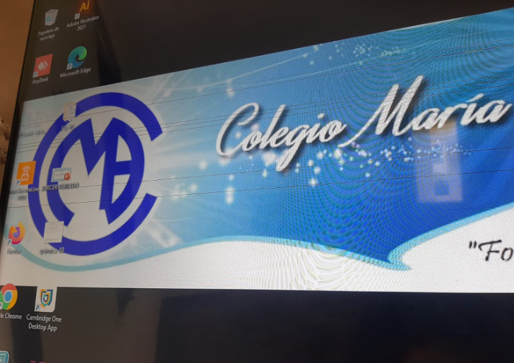

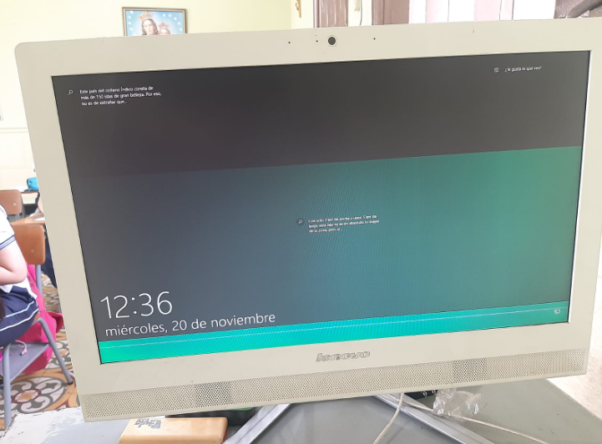

Finalmente, enviaba un mensaje como el siguiente: en el cual informaba el salón y cada punto.

